**热点二 两会聚焦民营经济高速发展——高考历史高频命题热点练习**

**【热点解读】**

民营经济是推进中国式现代化的生力军，是高质量发展的重要基础。习近平总书记出席今年2月17日召开的民营企业座谈会并发表重要讲话，对当前和今后一个时期促进民营经济健康发展、高质量发展作出全面部署，强调“新时代新征程民营经济发展前景广阔、大有可为，广大民营企业和民营企业家大显身手正当其时”，释放了坚定不移支持民营经济发展壮大的强烈信号。新时代新征程上，民营企业和民营企业家大显身手正当其时。

**【热点预测】**

在2025年高考中，“民营经济”考查依然可能是高考的重头戏，考生务必要重视复习相应主题的知识，尤其要关注以下几点：（1）社会主义改造；（2）1978年党的十一届三中全会；（3）1988年宪法修正案；（4）1922年，邓小平确立“社会主义市场经济”改革目标；（5）1997年中共十五大；（6）2001年中国加入WTO；（7）2017年“十九大”。

**【热点习题】**

1.下图为中国1949—1955年私营工业产值所占比重变化情况统计图。据此得出的结论是（ ）

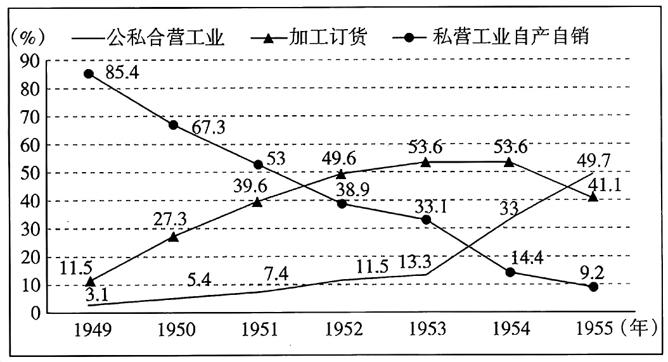

A.国家对国民经济的影响力增强 B.国民经济成分构成趋向合理

C.多种经济形式并存的格局形成 D.社会主义经济制度基本建立

2.1977年11月，安徽省委针对农村实际情况提出了一系列改革措施，通过了“省委六条”。

|  |
| --- |
| （1）搞好人民公社的经营管理工作；  （2）积极发展社会主义大农业；  （3）尊重生产队的自主权，生产队可以实行定任务、定质量、定工分的责任制；  （4）减轻生产队和社员的负担，搞好分配兑现；  （5）粮食分配要兼顾国家、集体和社员的利益；  （6）允许农民搞家庭副业，其收获在完成国家任务外，可以到集市上出售。 |

这表明安徽省委（ ）

A.首先进行了农村经济体制改革 B.肯定农村家庭责任制的正确性

C.认识到市场是经济发展的手段 D.下放农村权力以激发经济活力

3.武汉汉正街是国内著名商业街之一。1984年前后，当地工商部门规定，汉正街“不许卖大商品”，例如商户可以卖童装，但不能卖长袖衬衣，可以卖纽扣电池，但不能卖计算器，折叠伞被定性为“大小百货交叉商品”。这反映出当时（ ）

A.城市经济体制亟待变革 B.政府重视规范市场秩序

C.民众消费水平普遍低下 D.国民经济结构不够均衡

4.历史变迁往往可以通过一些社会生活细节来反映。下列选项中能反映中国由计划经济向市场经济转变的生活细节是（ ）

A.粮票—股票 B.集中管理—分散管理

C.父母官—人民公仆 D.自由放任—国家干预

5.1985年，国务院副总理在视察广州、深圳等地的电子企业后，提出中国要投资电子工业的基础建设，“搞这些大的基础项目，准备改变过去那种分配制的办法，采取投标和招标的办法”，允许“在社会主义计划经济指导下的竞争”。该主张（ ）

A.蕴含对经济体制改革的探索 B.坚持科教兴国国家发展战略

C.坚持社会主义市场经济理论 D.体现经济特区先行先试理念

6.1981年，中共十一届六中全会确认“我国的社会主义制度还是处于初级阶段”，让突破计划经济体制的尝试有了“名正言顺”的理由。1982年，中共十二大提出了要“正确贯彻计划经济为主，市场调节为辅的原则”，在计划经济体系中为市场经济撕开了一道缺口。由此可见（ ）

A.思想解放有利于体制创新 B.理论突破推动了改革开放

C.改革实践减少了理论创新阻力 D.经济体制改革的目标逐步明确

7.下面为1978年和1987年全国社会商品零售总额中各经济成分所占比重图。图示占比变化反映出（ ）

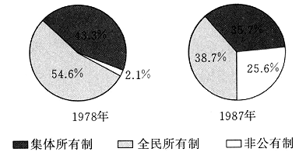

A.经济体制改革目标的实现 B.民众就业观念的转变

C.计划管理调控作用的增强 D.经济结构调整的完成

8.“在党的历史上第一次明确提出了建立社会主义市场经济体制的目标模式。把社会主义基本制度和市场经济结合起来，建立社会主义市场经济体制，这是我们党的一个伟大创举，是十多年来党进行理论探索得出的最重要的结论之一，也是社会主义认识史上一次历史性的飞跃。”此材料评价的会议是（ ）

A.党的十一届三中全会 B.中共十二大 C.中共十三大 D.中共十四大

9.下面内容节选自中国共产党第十五次全国代表大会报告，这反映了当时中共中央（ ）

|  |
| --- |
| 公有制经济不仅包括国有经济和集体经济，还包括混合所有制经济中的国有成分和集体成分。……国有经济……对经济发展起主导作用……主要体现在控制力上。……公有制实现形式可以而且应当多样化，一切反映社会化生产规律的经营方式和组织形式都可以大胆利用。要努力寻找能够极大促进生产力发展的公有制实现形式 |

A.强调公有制的实现形式与公有制相结合

B.明确了公有制与其他经济成分的关系

C.主张建立和完善社会主义市场经济体制

D.冲击了公有制实现形式一元化的观念

10.阅读材料，回答问题。（

**材料一** 我国公有制工业企业总产值比重变化情况袁。

|  |  |  |  |  |  |
| --- | --- | --- | --- | --- | --- |
| 年份 | 全国工业企业总产值（亿元） | 其中：公有制经济 | | 公有制企业占比（%） | |
| 国有企业（亿元） | 集体企业（亿  元） | 国有企业 | 集体企业 |
| 1953 | 450 | 193 | 17 | 42.9 | 3.8 |
| 1955 | 534 | 273 | 41 | 51.1 | 7.7 |
| 1957 | 704 | 378 | 134 | 53.6 | 19.0 |

——《新中国六十年统计资料汇编》数据整理

**材料二** 21世纪之后，公有制经济和非公有制经济进入真正意义上的共同发展的常态。2004年和2008年公有制与非公有制经济的资本结构分别为65:35和52:48；非公有制经济GDP产出占比则分别为63%和70%，民营经济在国民经济中的地位逐步强化。所有制结构的调整和变化有利于不同所有制经济各展所长，共同促进生产力发展。

——杨春学、杨新铭《多种所有制经济的共同发展：一种综合性的解释》

（l）根据材料一并结合所学知识，概括新中国成立初期国民经济的发展趋势并简述其原因。

（2）根据材料二并结合所学知识，简析我国“所有制结构调整”的意义。

**答案以及解析**

1.答案：A

解析：社会主义过渡时期的经济建设。根据表格材料可知，1949—1955年私营工业产值中，私营工业自产自销的比重由85.4%下降到9.2%，公私合营工业和加工订货所占比重整体上升，这说明社会主义改造后，国家对国民经济的影响力增强，故选A项；材料反映的是私营工业各产值变化，未涉及国营经济、合作社经济、个体经济、民族资本主义经济、国家资本主义经济的比重，B项由材料无法得出，排除；材料无法体现多种经济形式并存的格局形成，排除C项；1956年底三大改造完成，社会主义经济制度基本建立，与材料所述时间“1949—1955年”不符，排除D项。

2.答案：D

解析：农村经济改革。“尊重生产队的自主权”“减轻生产队和社员的负担，搞好分配兑现”“允许农民搞家庭副业”等措施都是在下放农村权力，激发经济活力、提高生产力，故D项正确；1978年农村经济体制改革开始，故A项错误；材料没有体现安徽省委“肯定农村家庭责任制的正确性”，故B项错误；“认识到市场是经济发展的手段”与当时历史阶段特征不符，故C项错误。

3.答案：A

解析：城市经济体制改革。1978年，中共十一届三中全会作出把全党工作着重点转移到社会主义现代化建设上来，实行改革开放的历史性决策，但改革开放初期，人们的思想观念仍然受到传统计划经济的影响，材料中当地工商部门的做法属于政府指令性的管理方式，企业缺乏经营自主权，不利于城市经济的持续健康发展，这反映出当时城市经济体制亟待变革，故选A项。材料中的做法不利于社会主义市场经济的发展，也不属于规范市场秩序的范畴，排除B项。

材料中没有民众工资收入和可支配收入等衡量消费水平的内容，无法得出“民众消费水平普遍低下”的结论，排除C项。材料没有提到第一、二、三产业等方面的信息，无法得出D项结论，排除。

4.答案：A

解析：粮票是中华人民共和国成立后发行的购粮凭证，是计划经济的体现，股票代表股东对企业拥有所有权，体现的是以市场配置为主、多种所有制成分并存的市场经济体制，A项正确。B、C两项均是政治体制方面的改革，而题干反映的是经济体制改革，排除；根据所学知识可知，自由放任是市场起主导作用的经济体制，与我国实际情况不符，排除D项。

5.答案：A

解析：选择A：由“准备改变过去那种分配制的办法”“采取投标和招标的办法”“在社会主义计划经济指导下的竞争”可得，这一主张蕴含着冲破我国原有计划经济体制的束缚，属于对经济体制改革的探索。排除B：科教兴国战略提出于1995年，与题干时间不符。排除C：建立社会主义市场经济体制的主张提出于1992年，与题干时间不符。排除D：题干所述不仅包含经济特区深圳，还包含不是经济特区的广州等地，所以不能据此得出体现经济特区先行先试理念的结论。

6.答案：A

解析：由材料并结合所学知识可知，改革开放初期，我国经济发展仍受计划经济的束缚，而中共十一届六中全会确认我国仍处于社会主义初级阶段，中共十二大主张发展市场经济，解放了人们的思想，有利于突破计划经济体制，故选A项。材料并未体现理论的突破，排除B项。材料并未涉及改革实践的相关内容，无法得出改革实践减少了理论创新的阻力的结论，排除C项。1992年的中共十四大确立了经济体制改革的目标，与材料时间不符，排除D项。

7.答案：B

解析：根据饼状图可以看出，与1978年相比，1987年全国社会商品零售总额结构中，公有制属性的零售额下降，非公有制占比上升，结合所学知识可知，这一时期农村和城市经济体制改革中，私有制得到发展，民众的就业观念发生变化，就业形式多样，引起了全国社会商品零售额结构的变动，B项正确；经济体制改革的目标是建立社会主义市场经济体制，其完成是在21世纪初，排除A项；这一时期经济体制改革，主要是突破计划经济体制的束缚，因此计划管理调控的作用在下降，排除C项；通过零售额占比情况无法得出当时经济结构调整完成的结论，排除D项。

8.答案：D

解析：根据所学，中共十四大在党的历史上第一次明确提出了建立社会主义市场经济体制的目标模式，D项正确；排除A项、B项、C项。故选D项。

9.答案：D

解析：经济体制改革。1992年邓小平南方谈话和中共十四大最终确定了积极发展私营经济政策和市场经济改革目标，此后不同所有制联合而成的企业联合体、股份制、股份合作制等新的公有制形式纷纷出现。因此，在改革实践的基础上，中共十五大作出了公有制实现形式可以而且应当多样化的论断，中共中央跳出了公有制实现形式一元化的旧观念，故D项正确。这一论断把公有制实现形式与公有制加以区分，A项错误。公有制与其他经济成分的关系在中共十四大上已得到明确，B项错误。建立社会主义市场经济体制的目标提出于中共十四大，C项错误。

10.答案：（1）趋势：工业总产值持续增长；公有制经济比重增加。原因：一五计划的实施；对农业、手工业和资本主义工商业的社会主义改造。

（2）意义：公有制经济和非公有制经济共同发展；民营经济在国民经济中的地位逐步强化；促进生产力和国民经济的发展。

解析：（1）本题为对比类、背景类材料分析题。时空为现代中国。趋势：由材料一“全国工业企业总产值1953年为450亿元、1955年为534亿元、1957年为704亿元”可知，工业总产值持续增长；由“1953年公有制企业占比46.7%、1955年占比58.8%、1957年占比72.6%”可知，公有制经济比重增加。原因：由材料中1953年到1957年及所学可知，一五计划和三大改造的进行使得工业总产值持续增长、公有制经济比重增加。

（2）本题为影响类材料分析题。时空为现代中国，意义：由材料二中“21世纪之后，公有制经济和非公有制经济进入真正意义上的共同发展的常态”可知，公有制经济和非公有制经济共同发展；由“2004年和2008年公有制与非公有制经济的资本结构分别为65:35和52:48；非公有制经济GDP产出占比则分别为63%和70%，民营经济在国民经济中的地位逐步强化”可知，民营经济在国民经济中的地位逐步强化；由“有制结构的调整和变化有利于不同所有制经济各展所长，共同促进生产力发展”可知，促进生产力和国民经济的发展。